**APLIKASI PENCARIAN BENGKEL DI KOTA MALANG BERBASIS ANDROID MENGGUNAKAN**

***LOCATION BASED SERVICE***

**Khalid Nabawi1, Anggri Sartika Wiguna2, Danang Aditya Nugraha3**

Teknik Informatika, Fakultas Sains dan Teknologi, Universitas Kanjuruhan Malang

Jl. S. Supriadi No.48 Malang, Telp (0341) 801488

Email : [Khalidnabawi10@gmail.com1](mailto:Khalidnabawi10@gmail.com1), [4n66121@gmail.com2](mailto:4n66121@gmail.com2), [d4n4ng.adty@gmail.com3](mailto:d4n4ng.adty@gmail.com3)

**Abstrak**

Salah satu permasalahan yang sering dihadapi pengemudi kendaraan bermotor adalah kerusakan kendaraan baik berupa mesin mati, AC rusak, ataupun ban bocor dan sulitnya dalam mencari lokasi bengkel terdekat bagi yang bukan warga sekitar. Dalam menangani permasalahan tersebut penulis mencoba membuat aplikasi Findbeng dengan memanfaatkan *Location Based Service* dengan tahapan perencanaan sistem, analisis sistem, perancangan UML, implementasi sistem menggunakan Android Studio, PHP, dan MySQL, pengujian sistem menggunakan black box testing. Tujuan yang diharapkan dalam penelitian ini adalah untuk membangun sistem aplikasi pencarian bengkel di sekitar pengguna melalui *smartphone* yang mampu memberikan informasi bengkel di kota Malang.

**Kata Kunci** : Teknologi; Kendaraan; Findbeng; *Location Based Service*.

1. **PENDAHULUAN**

Perkembangan teknologi saat ini meningkat pesat, hal ini ditandai dengan semakin banyaknya fungsi pada perangkat *mobile* tersebut. Ini menjadi sebuah evolusi perangkat *mobile* dalam hal ini telepon genggam yang menggunakan teknologi *smartphone* yang kemampuanya hampir mirip dengan komputer. *smartphone* juga telah dilengkapi dengan fasilitas-fasilitas canggih yang memungkinkan *user* melakukan apa pun yang dibutuhkan seperti fasilitas kamera berkualitas tinggi dengan jumlah *resolusi* yang besar untuk mengambil gambar dengan hasil yang maksimal baik untuk foto maupun video, ditambah fitur lain seperti GPS, *Wi-Fi hotspot*, dan juga berbagi koneksi.

Saat ini terdapat berbagai macam jenis teknologi *smartphone* yang sudah populer dikalangan masyarakat diantaranya *symbian, blackberry, iPhone,* dan *Android.* Android dirilis oleh perusahaan raksasa Google yang kemampuanya bisa terintegrasi dengan layanan yang dikembangkan oleh pihak google, diantaranya google maps, dalam menampilkan sebuah informasi lokasi secara visual, sedangkan Android SDK *(Software Development Kit)* menyediakan *tools* dan API yang diperlukan untuk mengembangkan aplikasi menggunakan bahasa pemrograman Android Studio. Android dikembangkan dengan semangat *opensource* dan memberikan kemudahan bagi para pengembang untuk meningkatkan kreatifitas dalam pengembangan aplikasi diatasnya. Berdasarkan data jumlah pengguna *smartphone* android dari tahun 2016 – 2019 semakin meningkat. Pada tahun 2016 pengguna *smartphone* sebanyak 65,2 juta pengguna, tahun 2017 sebanyak 74,9 juta pengguna, pada tahun 2018 sebanyak 83,5 juta pengguna, pada tahun 2019 sebanyak 92 juta pengguna. (“Katadata.co.id,” 2016).

Kendaraan bermotor merupakan alat transportasi yang paling dibutuhkan sebagai sarana transportasi. Kendaraan dibagi menjadi dua yaitu kendaraan umum dan kendaraan pribadi. Kendaraan umum merupakan kendaraan yang digunakan untuk angkutan masal. Kendaraan pribadi adalah kendaraan yang digunakan pribadi untuk keperluan sehari-hari. Baik kendaraan umum maupun pribadi pasti memiliki masalah kapanpun dan dimanapun baik berupa kerusakan mesin, AC rusak, ataupun ban bocor. Bagi beberapa masyarakat pengguna jalan tidak semuanya mengetahui lokasi bengkel apalagi masyarakat awam yang belum mengerti maps digital. Dengan adanya aplikasi pencarian bengkel diharapkan bisa membantu masyarakat untuk mencari bengkel terdekat dengan menyediakan informasi detail bengkel seperti nama bengkel, alamat, dan nomer telepon.

Susahnya mencari lokasi bengkel ketika kendaraan rusak di jalan pada pengendara kendaraan bermotor bagi warga yang bukan asli kota malang membutuhkan informasi akurat mengenai lokasi bengkel agar memudahkan pengguna kendaraan bermotor mengetahui lokasi bengkel terdekat. Untuk menentukan lokasi bengkel yang akan ditempuh pada saat kendaraan bermotor bermasalah harus mencari dan bertanya kepada masyarakat sekitar, namun hal ini kurang maksimal karena banyak pengguna yang bingung dalam menentukan jalur mana yang akan ditempuh.

Berdasarkan uraian diatas, maka penulis mengambil judul untuk skripsi **“**Aplikasi pencarian lokasi bengkel di Kota Malang berbasis android menggunakan *Location Based Service***”.**

1. **LANDASAN TEORI**
   1. ***Global Positioning System***

GPS adalah sebuah sistem navigasi berbasis radio yang menyediakan informasi berupa koordinat posisi, kecepatan dan waktu kepada pengguna dengan bantuan sinkronisasi satelit. Sistem ini didesain untuk memberikan posisi dan kecepatan tiga dimensi serta informasi mengenai waktu, secara kontinyu di seluruh dunia tanpa tergantung waktu dan cuaca, kepada banyak orang secara simultan. Sistem ini menggunakan satelit yang berfungsi sebagai pengirim sinyal yang berisi informasi koordinat lokasi, kecepatan, arah dan waktu pada alat penerima sinyal GPS (*receiver*) dipermukaan bumi.

* 1. ***Location Based Service***

*Location Based Services* (LBS) adalah layanan informasi yang mengambil kemampuan untuk menggunakan informasi lokasi dari perangkat bergerak dan dapat diakses dengan perangkat bergerak melalui jaringan telekomunikasi bergerak. Setiap komponen mempunyai fungsi (Stefan Steiniger, Moritz Neun, & Alistair Edwards, 2006).

1. *Mobile Devices* suatu alat yang digunakan oleh pengguna untuk meminta informasi yang dibutuhkan. Informasi dapat diberikan dalam bentuk suara, gambar, dan teks.
2. *Comunication Network*: komponen kedua adalah jaringan komunikasi yang mengirim data pengguna dan informasi yang diminta dari *Mobile* terminal ke *Service Provider* kemudian mengirimkan kembali informasi yang diminta ke pengguna. *Communication network* dapat berupa jaringan seluler (GSM, CDMA), *Wireless Local Area Network* (WLAN), atau *Wireless Wide Area Network* (WWAN).
3. *Positioning Component*: untuk memproses suatu layanan maka posisi pengguna harus diketahui.
4. *Service and Aplication Provider*: penyedia layanan menawarkan berbagai macam layanan kepada pengguna dan bertanggung jawab untuk memproses informasi yang diminta oleh pengguna.
5. *Data and Content Provider*: penyedia layanan tidak selalu menyimpan semua data yang dibutuhkan yang bisa diakses oleh pengguna. Untuk itu, data dapat diminta dari *data* dan *content provider*.
   1. **Haversine Formula**

Teorema *haversine formula* adalah sebuah persamaan yang penting dalam bidang navigasi, untuk mencari jarak busur antara dua titik pada bola dari *longitude* dan *latitude.* Ini merupakan bentuk persamaan khusus dari trigonometri bola, *law of haversines.* Mencari hubungan sisi dan sudut pada segitiga dalam bidang bola.

Teori ini digunakan pertama kali oleh Josef de Mendoza y Rios pada tahun 1805, dan ditemukan pertama kali oleh Jamez Andrew pada tahun yang sama. Istilah *haversine* ini sendiri diciptakan oleh prof. James Inman, Josef de Mendoza y Rios menggunakan metode ini pada penelitian pertamanya yang berjudul “*Masalah Utama Astronomi Nautical”* untuk menentukan jarak antar bintang.

*Haversine Formula* nantinya akan digunakan dalam perhitungan jarak antara dua titik GPS. Dalam hal ini adalah GPS *User* dan GPS tujuan, titik GPS ini berisikan *latitude* dan *longitude,* sehingga menjadi kunci utama dalam perbandingan jarak pada penentuan lokasi bengkel terdekat, berikut rumus dari *Haversine Formula* yang akan diimplementasikan pada penelitian dan aplikasi ini:

x = (lon2-lon1)*cos((lat1+lat2)/2)

y = (lat2-lat1)

d = sqrt(x*x+y*y)*R

x = longitude (Lintang)

y = Latitude (Bujur)

d = Jarak

R = Radius bumi = 6371km

1 derajat = 0.0174532925 radian

1. **METODE PENELITIAN**
   1. **Metode Penelitian**

Pada tahapan metodologi penelitian ini terdapat beberapa tahapan, seperti alir penelitian, metode pengembangan sistem, jadwal kegiatan penelitian, metode pengumpulan data, serta jenis dan sumber data. Berikut merupakan penjelasan secara rinci dari masing-masing tahapan tersebut.

* + 1. **Diagram Alir Penelitian**

Penelitian ini dilakukan berdasarkan diagram alir metodologi penelitian yang terdapat pada diagram alir berikut ini.

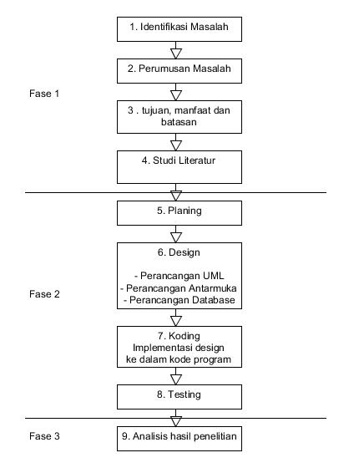

Gambar 3.1 Diagram Alir Penelitian

Fase 1

* + - 1. Tahap pertama pada penelitian ini adalah mengidentifikasi masalah, yaitu menentukan masalah yang akan dipecahkan dalam penelitian.
      2. Tahap kedua adalah perumusan masalah, yaitu pertanyaan penelitian yang membutuhkan jawaban melalui pengumpulan data yang umumnya disusun dalam bentuk kalimat tanya.
      3. Tahap ketiga adalah menentukan tujuan, manfaat, dan batasan masalah, yaitu penentuan tujuan dan manfaat dari penelitian yang dilakukan. Serta batasan digunakan untuk membatasi pembahasan dan ruang lingkup penelitian.
      4. Tahap keempat adalah studi literatur, yaitu memperoleh teori- teori dan hasil-hasil penelitian terlebih dahulu yang akan dijadikan sebagai landasan penelitian.
      5. Tahap kelima dalam fase kedua yaitu *Planing.* Pada tahap ini dilakukan pengumpulan data penelitian informasi bengkel mobil dan motor di Kota Malang.
      6. Tahap keenam adalah *design*, yaitu perancangan sistem, perancangan antarmuka, perancangan database
      7. Tahap ketujuh adalah koding, yaitu tahap pembuatan program.
      8. Tahap kedelapan adalah *testing* yaitu tahap pengujian program.
      9. Tahap kesembilan adalah analisis hasil penelitian yaitu penjelasan apakah suatu penelitian telah berhasil memecahkan permasalahan yang telah dideskripsikan diawal.
    1. **Metode Pengembangan Sistem**

Metode pengembangan sistem yang dilakukan dalam penelitian ini yaitu :

*Planing*

Dalam tahap ini dikumpulkan kebutuhan awal *user.* Hal ini dibutuhkan agar pengembang mengerti bisnis konten, kebutuhan *output* sistem, dan fitur utama dari program yang dikembangkan.

*Design*

Desain dari sistem penelitian ini digambarkan dengan model UML berupa *usecase* diagram, skenario *usecase, activity* diagram dan desain tabel *database,* desain ini merupakan representatif dari sistem agar memudahkan pengembang dalam membuat program.

Koding

Pada tahap ini di bangun program aplikasi yang menjadi objek penelitian. Aplikasi ini dibangun berdasarkan desain yang telah dibuat pada tahap sebelumnya.

*Testing*

Pada tahap ini aplikasi yang telah dibangun diuji apakah kebutuhan awal *user* sudah terpenuhi apa belum, apabila sudah terpenuhi aplikasi siap dirilis.

* + 1. **Metode Pengumpulan Data**

Metode pengumpulan data merupakan teknik atau cara yang dilakukan untuk mengumpulkan data**,** adapun metode pengumpulan data yang digunakan dalam penelitian ini, antara lain.

* + - 1. Studi Literatur

Studi literatur yang digunakan yaitu buku-buku, jurnal, prosiding dan internet yang menyajikan informasi tentang*,* Android dan bahasa pemrograman Java.

* + - 1. Metode Spasial

Metode ini digunakan untuk mendapatkan informasi pengamatan yang dipengaruhi efek ruang atau lokasi. Pengaruh efek ruang tersebut disajikan dalam bentuk koordinat lokasi (*longitude, latitude*).

* 1. **Analisis dan Perancangan Sistem**

Pada tahap analisis dan perancangan sistem ini ada beberapa tahapan seperti analisis sistem, analisis *user requirement,* perancangan sistem, perancangan basis data dan metode pengujian sistem.

* + 1. **Analisis Sistem *Requirement***

Berikut ini adalah sistem *requirement* dari program yang akan dikembangkan, yaitu :

Sistem dapat melayani proses penambahan data bengkel yang dilakukan oleh pemilik bengkel.

Sistem bisa melayani proses pengubahan data yang dilakukan oleh admin.

Sistem dapat melayani proses penghapusan data yang dilakukan oleh admin.

Sistem dapat menampilkan informasi bengkel yang bisa diakses oleh pengguna.

Sistem bisa menampilkan rute menuju bengkel yang diinginkan.

* + 1. **Analisis *User* *Requirement***

Berikut ini adalah *user* *requirement* dari program yang akan dikembangkan, yaitu :

* + - 1. Pemilik bengkel bisa mendaftarkan usahanya melalui program.
      2. Pengguna dapat mencari dan melihat informasi bengkel yang diinginkan.
      3. Pengguna dapat melihat rute menuju bengkel yang diinginkan.
      4. Admin memilik hak akses penuh terhadap sistem dan dapat menambah, mengubah ataupun menghapus data.
  1. **Analisis dan Perancangan Sistem**

Program ini di rancang sebelum melakukan pengembangan, hal ini bertujuan untuk memudahkan pengembang dalam melakukan koding program. Berdasarkan rancangan yang telah disiapkan, pengembang harus membuat sesuai dengan rancangan. Dalam penelitian ini program akan dibangun menjadi 2 sistem yaitu berupa halaman web untuk mengelola data bengkel, dan aplikasi android untuk menampilkan informasi bengkel terhadap pengguna.

* + 1. ***Usecase* Diagram Utama**

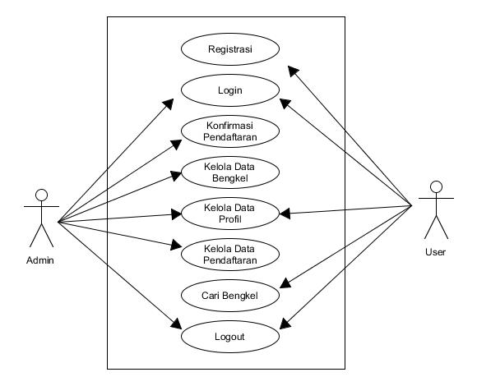

Gambar 3.2 *Usecase* Diagram Utama

Diagram *Usecase* utama digunakan untuk memodelkan dan menyatakan unit fungsi/layanan yang disediakan oleh sistem ke pengguna. Disini terdapat 2 aktor dengan hak akses yang berbeda-beda.

* 1. **Desain Perancangan Antarmuka**

Adapun rancangan *User Interface* untuk merancang *layout* dari program aplikasi Findbeng. Perancangan antarmuka dibagi menjadi 2 bagian yaitu perancangan antarmuka admin dan perancangan antarmuka *User*.

* + 1. **Perancangan Antarmuka Admin**

1. *Layout* Halaman *Login* Admin

Admin dan *User* bisa *Login* menggunakan fitur ini dengan memasukkan *Username* dan *password* sistem memberi batasan antara admin dan *User* walaupun *Login* dihalaman yang sama namun memiliki hak akses yang berbeda.

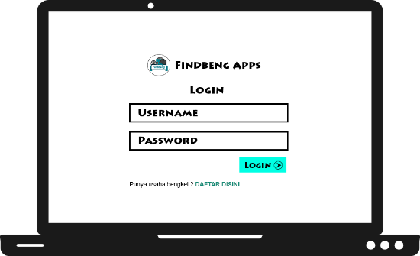

Gambar 3.3 *Layout* Halaman *Login* Admin

1. *Layout* Pendaftaran Bengkel

Masyarakat yang mempunyai bengkel mobil atau motor bisa melakukan pendaftaran melalui website Findbeng.com dengan mengisi data bengkel dengan lengkap.

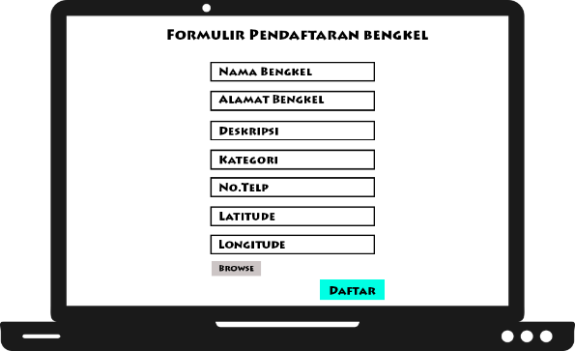

Gambar 3.4 *Layout* Pendaftaran Bengkel

1. *Layout* Data Master Bengkel Mobil

Admin bisa mengakses seluruh data pengguna aplikasi baik dari data bengkel hingga data profil *User*, admin bisa menambah, mengubah dan menghapus data bengkel.

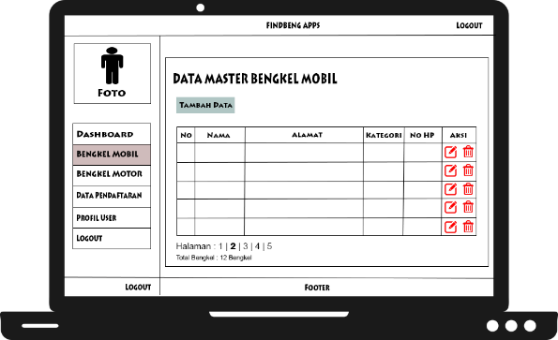

Gambar 3.5 *Layout* Data Master Bengkel Mobil

* + 1. **Perancangan Antarmuka *User***

Perancangan antarmuka *User* yaitu rancangan aplikasi yang akan digunakan untuk *User*, aplikasi untuk *User* ini berbasis android digunakan untuk mencari data bengkel mobil atau bengkel motor terdekat dari lokasi *User*. Berikut rancangan *User Interface* untuk *User*.

* + - 1. *Layout Splash Screen*

Form yang tampil di awal saat aplikasi baru pertama kali diinstal dan pertama kali dijalankan, aplikasi ini menampilkan *layout splash screen* dalam beberapa detik. *Splash screen* disini dimaksudkan hanya untuk mengenalkan identitas aplikasi saja, tidak ada fitur yang berfungsi didalam nya.



Gambar 3.6 *Layout Splash Screen*

* + - 1. *Layout Form Login*

Halaman *Login* tampil pertama kali sebelum aplikasi bisa digunakan *User* yang sudah pernah Registrasi bisa langsung memasukkan *Username* dan *password* yang pernah didaftarkan, namun jika *User* baru pertama kali menggunakan dan belum memiliki akun maka di haruskan untuk Registrasi terlebih dahulu sebelum melakukan *Login*.

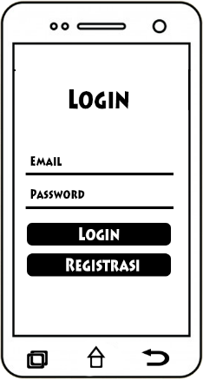

Gambar 3.7 *Layout Form Login*

* + - 1. *Layout Form Register*

*User* yang pertama kali menggunakan aplikasi ini di haruskan untuk Registrasi terlebih dahulu dengan mengisi data lengkap sesuai identitas, pengguna diminta untuk memasukkan *Username, password,* email, alamat, dan nomer telepon setelah mengisi data lengkap pengguna menekan tombol submit.

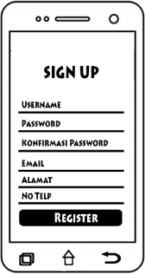

Gambar 3.8 *Layout Form Register*

* + - 1. *Layout* Halaman Utama

Halaman utama berisi menu – menu yang bisa diakses oleh pengguna salah satunya adalah Menu Mobil untuk mengakses lokasi bengkel mobil terdekat, Menu Motor untuk mengakses lokasi bengkel terdekat, Menu Tips digunakan untuk mendapat informasi seputar perawatan kendaraan bermotor, Menu Tentang untuk mengetahui profil pengembang aplikasi Findbeng Apps, Menu Maps digunakan untuk menampilkan data bengkel dalam bentuk maps, Menu *Help* berisi tentang tata cara penggunaan aplikasi Findbeng, Menu Akun berisi tentang info pribadi *User*.

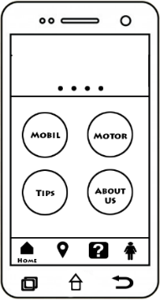

Gambar 3.9 *Layout* Halaman Utama

1. *Layout* Halaman Maps

Menampilkan data bengkel mobil dan bengkel motor terdekat dalam bentuk maps terdapat kategori mobil jika ingin mencari bengkel mobil dan kategori motor jika ingin mencari bengkel motor, perancangan *Layout*

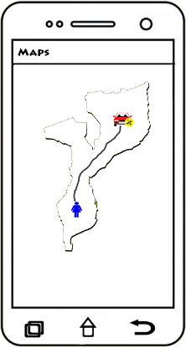

Gambar 3.10 *Layout* Halaman Maps

1. *Layout* Halaman Daftar Bengkel

Daftar bengkel ini berfungsi untuk menampilkan daftar bengkel – bengkel yang sudah terdaftar di database ditampilkan berdasarkan jarak terdekat dari posisi *User*.

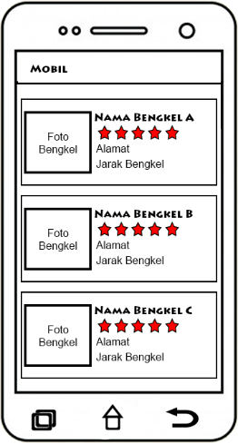

Gambar 3.11 *Layout* Daftar Bengkel Mobil

1. *Layout* Halaman Detail Bengkel

Halaman ini berfungsi untuk menampilkan informasi detail dari bengkel yang telah dipilih oleh *User* berisi foto bengkel, nama bengkel, alamat bengkel, nomer telepon, dan rute menuju lokasi bengkel.

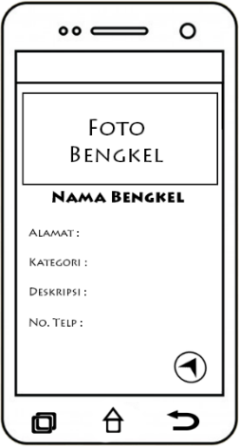

Gambar 3.12 *Layout* Halaman Detail Bengkel

* 1. **Perancangan Database**

Pada database ini, semua jenis data yang terlihat dalam proses terjadi dan dikumpulkan dalam bentuk penyajian sebagai berikut :

1. Tabel Bengkel Mobil

*Table Name :* Bengkel Mobil

*Primary key :* id_bengkel

Tabel 3.1 Tabel Bengkel Mobil

|  |  |  |  |  |
| --- | --- | --- | --- | --- |
| No | *Field* | *Type* | Panjang | Keterangan |
| 1 | Id_bengkel | Int | 5 | *Primary key* |
| 2 | Nama | Varchar | 100 | Nama bengkel |
| 3 | Alamat | Varchar | 200 | Alamat bengkel |
| 4 | Deskripsi | Text | - | Deskripsi bengkel |
| 5 | Nama_foto | Varchar | 100 | Nama foto bengkel |
| 6 | Foto | Varchar | 100 | URL foto bengkel |
| 7 | Kategori kendaraan | Varchar | 20 | Kategori kendaraan |
| 8 | Kategori bengkel | Varchar | 300 | Kategori bengkel |
| 9 | No telp | Varchar | 15 | Nomer telp bengkel |
| 10 | Lat | Double | - | Latitude bengkel |
| 11 | Lng | Double | - | Longitude bengkel |

1. Tabel Bengkel Motor

*Table Name :* Bengkel Motor

*Primary key :* id_bengkel

Tabel 3.2 Tabel Bengkel Motor

|  |  |  |  |  |
| --- | --- | --- | --- | --- |
| No | *Field* | *Type* | Panjang | Keterangan |
| 1 | Id_bengkel | Int | 5 | *Primary key* |
| 2 | Nama | Varchar | 100 | Nama bengkel |
| 3 | Alamat | Varchar | 200 | Alamat bengkel |
| 4 | Deskripsi | Text | - | Deskripsi bengkel |
| 5 | Nama_foto | Varchar | 100 | Nama foto bengkel |
| 6 | Foto | Varchar | 100 | URL foto bengkel |
| 7 | Kategori kendaraan | Varchar | 20 | Kategori kendaraan |
| 8 | Kategori bengkel | Varchar | 300 | Kategori bengkel |
| 9 | No telp | Varchar | 15 | Nomer telp bengkel |
| 10 | Lat | Double | - | Latitude bengkel |
| 11 | Lng | Double | - | Longitude bengkel |

1. Tabel Pendaftaran

*Table Name :* Pendaftaran

*Primary key :* id_pendaftaran

Tabel 3.3 Tabel Pendaftaran

|  |  |  |  |  |
| --- | --- | --- | --- | --- |
| No | *Field* | *Type* | Panjang | Keterangan |
| 1 | Id_pendaftaran | Int | 5 | *Primary key* |
| 2 | Nama_bengkel | Varchar | 100 | Nama bengkel |
| 3 | Email | Varchar | 100 | Email Pemilik |
| 4 | Alamat | Varchar | 50 | Alamat bengkel |
| 5 | Deskripsi | Text | - | Deskripsi bengkel |
| 6 | Foto | Varchar | 100 | Foto bengkel |
| 7 | Kategori bengkel | Varchar | 30 | Kategori bengkel |
| 8 | No telp | Varchar | 15 | Nomer telp bengkel |
| 9 | Lat | Double | - | Latitude bengkel |
| 10 | Lng | Double | - | Longitude bengkel |

1. Tabel *Users*

*Table Name : Users*

*Primary key :* id

Tabel 3.4 Tabel *Users*

|  |  |  |  |  |
| --- | --- | --- | --- | --- |
| No | *Field* | *Type* | Panjang | Keterangan |
| 1 | Id | Int | 5 | *Primary key* |
| 2 | *Username* | Varchar | 30 | *Username* pengguna |
| 3 | *Password* | Varchar | 32 | *Password* pengguna |
| 4 | Email | Varchar | 30 | Email pengguna |
| 5 | Alamat | Varchar | 50 | Alamat pengguna |
| 6 | No_telp_*User* | Varchar | 13 | Nomer telp pengguna |
| 7 | Avatar | Varchar | 200 | Foto profil pengguna |
| 8 | Level | Varchar | 20 | Hak akses |

1. Tabel Hubungi Kami

*Table Name :* Hubungi Kami

*Primary key :* id_pesan

Tabel 3.5 Tabel Hubungi Kami

|  |  |  |  |  |
| --- | --- | --- | --- | --- |
| No | *Field* | *Type* | Panjang | Keterangan |
| 1 | Id_Pesan | Int | 5 | *Primary key* |
| 2 | *Username* | Varchar | 30 | *Username* pengguna |
| 3 | Email | Varchar | 50 | Email pengguna |
| 4 | No Telp | Varchar | 15 | Email pengguna |
| 5 | Pesan | Text |  | Pesan dari pengguna |

1. **HASIL DAN PEMBAHASAN**

* 1. **Tampilan Halaman Administrator**
     1. **Tampilan Halaman *Login***

Halaman *Login* digunaakan untuk admin ataupun *User* untuk melihat data yang sudah didaftarkan, hak akses admin dan *User* dibedakan, admin bisa mengakses seluruh data baik menambah, mengubah, menghapus data, sedangkan *User* hanya bisa melihat dan menghapus profil sendiri.

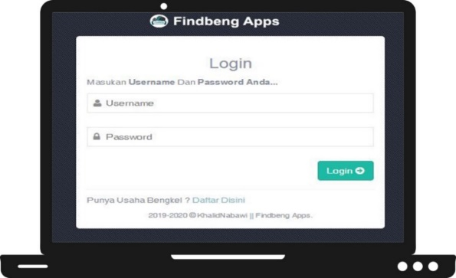

Gambar 4.1 Halaman Login

* + 1. **Tampilan Halaman Daftar Bengkel**

Halaman ini digunakan bagi masyarakat yang memiliki bengkel dan ingin bengkelnya didaftarkan di aplikasi Findbeng.

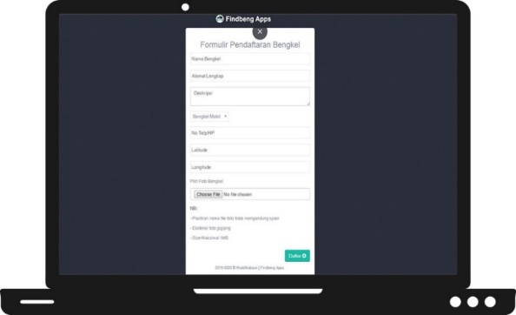

Gambar 4.2 Halaman Daftar Bengkel

* + 1. **Halaman Bengkel Mobil**

Halaman ini menampilkan data seluruh bengkel mobil, dibatasi 5 bengkel per halaman dan diberi daftar halaman untuk melihat data semua bengkel.

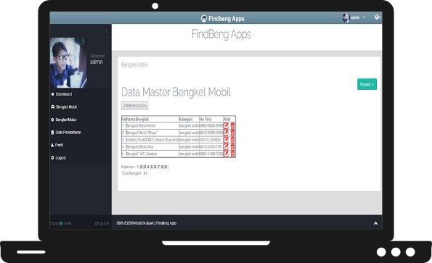

Gambar 4.3 Halaman Daftar Bengkel Mobil

* 1. **Tampilan Aplikasi Findbeng**
     1. **Tampilan *Splash Screen***

*Splash Screen* adalah tampilan awal dari aplikasi saat pertama kali dibuka, halaman ini hanya digunakan untuk pengenalan identitas aplikasi saja tidak ada fungsi yang lain.

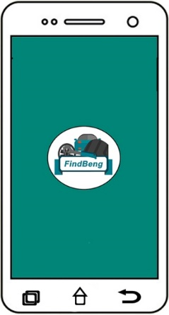

Gambar 4.4 Tampilan *Splash Screen*

* + 1. **Tampilan *Login***

Halaman *Login* digunakan *User* untuk masuk kedalam aplikasi Findbeng, jika belum memiliki akun, *User* harus melakukan Registrasi melalui halaman Registrasi.

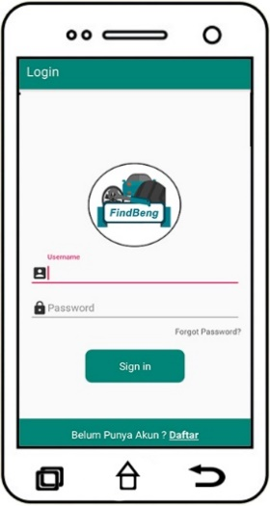

Gambar 4.5 Tampilan *Login*

* + 1. **Tampilan Registrasi**

Halaman ini digunakan *User* untuk melakukan pendaftaran sebelum masuk ke aplikasi, jika berhasil maka *User* akan diarahkan ke halaman *Login.*

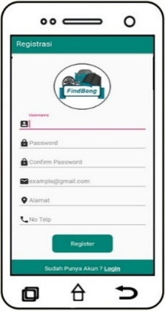

Gambar 4.6 Tampilan Registrasi

* + 1. **Tampilan Halaman Utama**

Halaman utama adalah tampilan awal saat *User* berhasil *Login* kedalam aplikasi, ada beberapa menu yang bisa diakses oleh *User*.

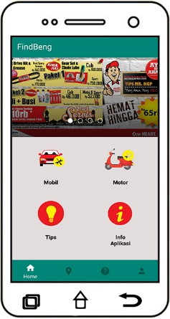

Gambar 4.7 Tampilan Halaman Utama

* + 1. **Tampilan Daftar Bengkel Mobil**

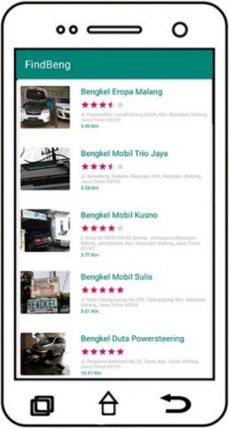

Gambar 4.8 Tampilan Daftar Bengkel Mobil

* + 1. **Tampilan Maps**

Halaman maps ini menampilkan peta dari bengkel mobil dan motor yang sudah terdaftar didatabase aplikasi.

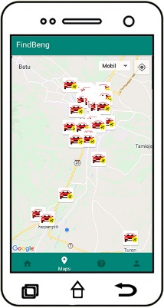

Gambar 4.9 Halaman Maps

* 1. **Pengujian Sistem Aplikasi**

Pengujian ini untuk memeriksa apakah *script* dan aplikasi berjalan dengan lancar tanpa adanya *error*.

* + 1. **Pengujian Versi Android**

Tabel 4.1 Uji Coba *Device*

|  |  |  |  |  |
| --- | --- | --- | --- | --- |
| **No** | **Kelas Uji** | **Hasil yang diharapkan** | **Hasil Pengujian** | **Ket** |
| 1. | Android versi 5.0 | Diharapkan bisa berjalan di versi 5.0 | berjalan di versi 5.0 | Valid |
| 2. | Android versi 9.0 | Diharapkan bisa berjalan di versi 9.0 | berjalan di versi 9.0 | Valid |

* + 1. **Pengujian Aplikasi**

Tabel 4.2 Uji Coba Aplikasi

|  |  |  |  |  |
| --- | --- | --- | --- | --- |
| **No** | **Kelas**  **Uji** | **Daftar**  **Pengujian** | **Hasil yang di harapkan** | **Hasil**  **Uji** |
| 1 | *Icon* Aplikasi | Pengujian pada *icon* Findbeng | Menampilkan halaman *layout Splash Screen* | Valid |
| 2 | Menu utama aplikasi | Pengujian  menu “Mobil” | Menampilkan *layout* halaman daftar bengkel mobil | Valid |
| Pengujian menu “Motor” | Menampilkan *layout* halaman daftar bengkel motor | Valid |
| Pengujian menu “Tips” | Menampilkan *layout* tips perawatan kendaraan | Valid |
| Pengujian menu “Info Aplikasi” | Menampilkan *layout* halaman informasi aplikasi | Valid |

|  |  |  |  |  |
| --- | --- | --- | --- | --- |
|  |  | Pengujian pada menu *“Home”* | Menampilkan halaman utama aplikasi | Valid |
| Pengujian menu “Maps” | Menampilkan halaman maps | Valid |
| Pengujian menu “Help” | Menampilkan halaman bantuan penggunaan aplikasi | Valid |
| Pengujian menu “Account” | Menampilkan halaman *Account* pengguna | Valid |

1. **PENUTUP**
   1. **Kesimpulan**

Dari penelitian yang telah dilakukan, dapat diambil kesimpulan sebagai berikut:

1. Telah berhasil dibangun aplikasi pencarian bengkel terdekat di kota Malang berbasis android dan berjalan *online.*
2. Aplikasi terbagi menjadi dua yaitu dalam bentuk *mobile* untuk pengguna, serta berbentuk web untuk admin.
3. Aplikasi Findbeng terdapat 4 menu utama Mobil, Motor, Tips, Info Aplikasi dan 4 menu Home, Maps, Help, *Account.*
4. Hasil pengujian *User Interface* aplikasi, menu-menu aplikasi berjalan dengan baik tanpa ada *error*.
   1. **Saran**

Berdasarkan perancangan dan hasil implementasi sistem yang dilakukan, maka saran dalam mengembangkan aplikasi ini adalah sebagai berikut :

1. Aplikasi Findbeng dapat dikembangkan kembali dengan memberikan fitur *Searching.*
2. Aplikasi dapat dikembangkan dilain *platform* seperti iOS dan Windows Phone.
3. Pada web admin dapat dikembangkan kembali seperti penambahan fitur *backup* data.

**DAFTAR PUSTAKA**

[1.] Geovani, H. A. R. (2016). *Implementasi Algoritma Dijkstra untuk mengetahui lokasi tempat ibadah umat muslim di kota Malang pada aplikasi mobile phone (Studi Kasus Tempat ibadah diwilayah kecamatan Lowokwaru*.

[2.] Geovani, H. A. R. (2016). *Implementasi Algoritma Dijkstra untuk mengetahui lokasi tempat ibadah umat muslim di kota Malang pada aplikasi mobile phone (Studi Kasus Tempat ibadah diwilayah kecamatan Lowokwaru*.

[3.] Halim, J. I., Kevin, & Chandra, S. (2011). *Framework Pemetaan Data Berbasis Peta dengan Menggunakan Google Maps API*.

[4.] Indonesia Student. (2017). *Pengertian Smartphone Menurut Para Ahli*. Retrieved from https://www.indonesiastudents.com/pengertian-smartphone-menurut-para-ahli/

[5.] Katadata.co.id. (2016). Retrieved May 15, 2019, from https://databoks.katadata.co.id/datapublish/2016/08/08/pengguna-smartphone-di-indonesia-2016-2019

[6.] Mujiastuti, R., & Purwanto, R. (2018). Pencarian Lokasi Apotek Terdekat Menggunakan Algoritma Floyd-Warshal. *Teknologi Informatika Dan Komputer*, *9*(1), 55–63.

[7.] Mustofa, W. D. (2015). *Perancangan Aplikasi Pencarian Bengkel Di Kabupaten Gunungkidul Menggunakan Global Positioning System(GPS)*.

[8.] Stefan Steiniger, Moritz Neun, & Alistair Edwards. (2006). *Foundations of Location Based Services*.